**Лабораторна робота №1**

**Тема: Введення в програму Cisco packet tracer**

**Режим симуляції**

*Мета заняття -* вивчити інтерфейс програми Cisco Packet Tracer,головне меню,панель інструментів, устаткування, лінії зв'язку, графічне меню, елементи анімації і симуляції, застосувати отримані знання при виконанні практичних завдань.

**Постановка задачі**

Складемо мережу симуляції в Cisco packet tracer з 4 комп'ютерів та двух комутаторів. В режимі симуляції пропінгуємо ПК1 з ПК2.

**Завдання 1.1**

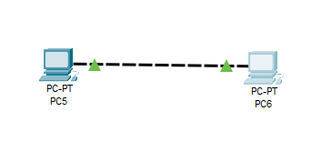

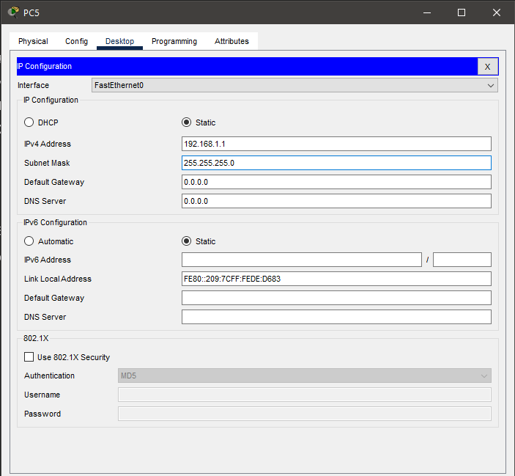

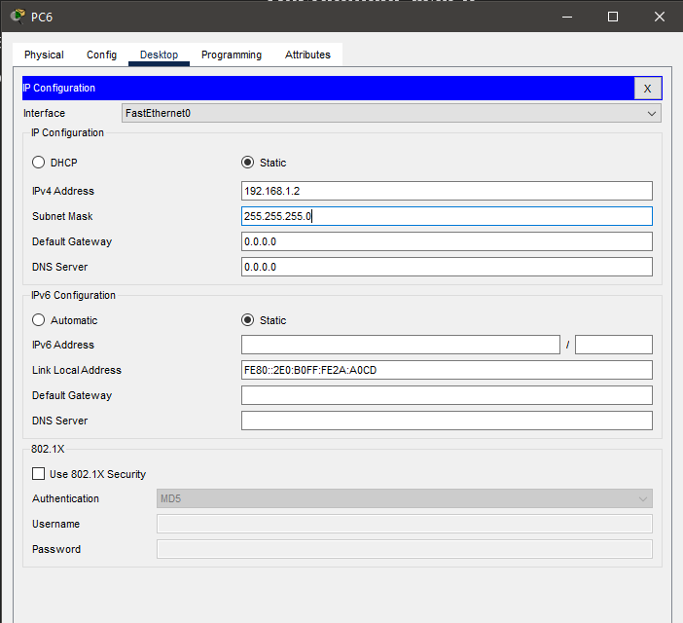

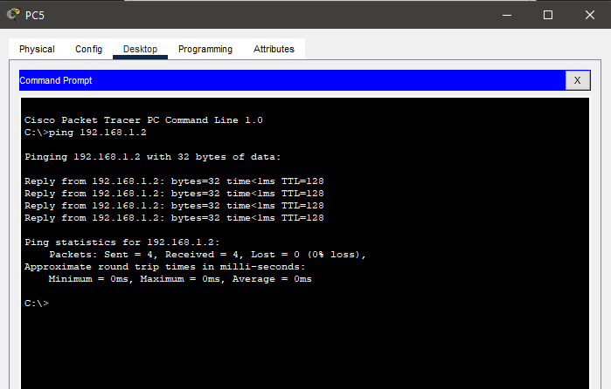

**Завдання 1.2**

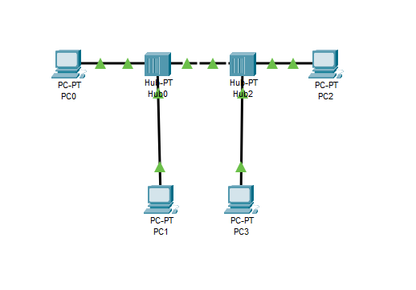

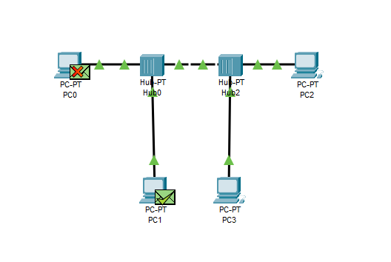

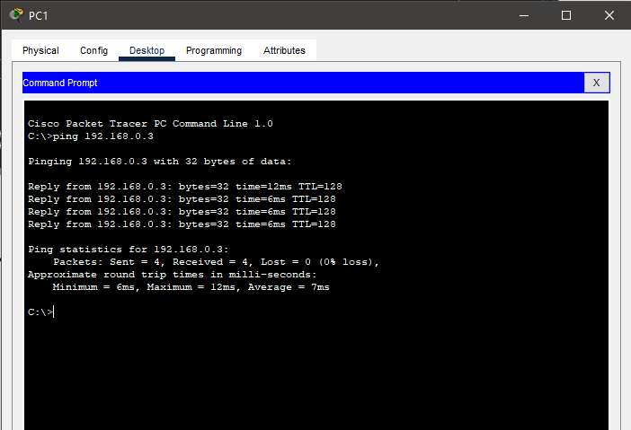

**Завдання 1.3**

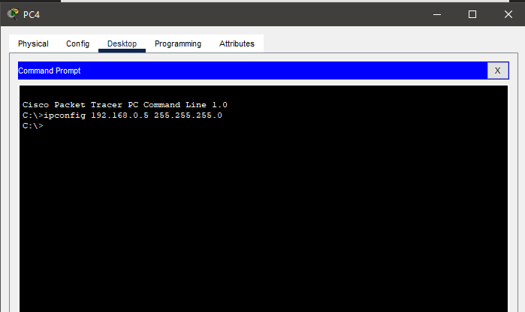

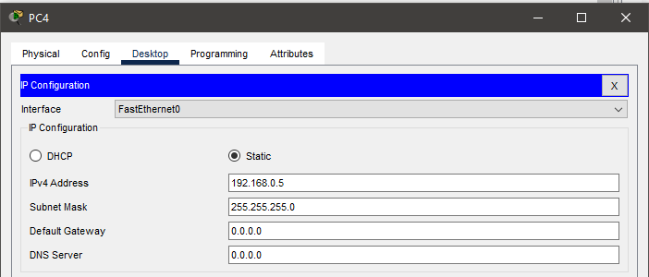

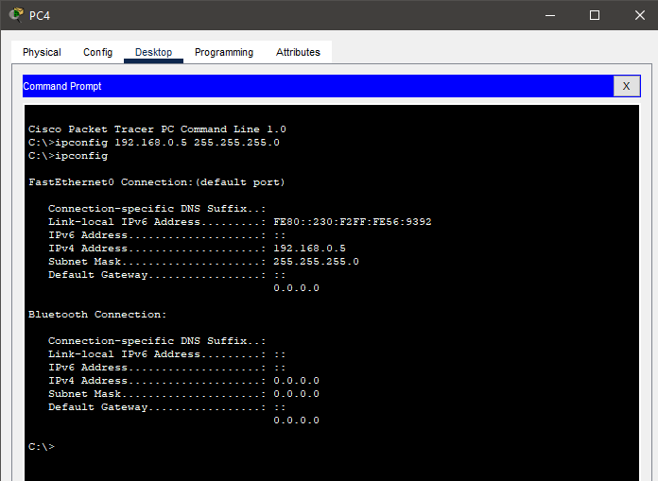

**Висновок**

Отже, ми вивчили базовий інтерфейс ПЗ Cisco Packet Tracer та побудували просту мережу з декількох хабів. В одному із завданів ми використали спеціальну команду ipconfig для зміни ip адреси компьютера та підмережевої маски. Запустили симуляцію зворотнього відправлення листа та трасували його маршрут. Ми застосували всі отримані знання при виконанні практичних завдань.